TH曲库1.0产品

2017/12/5 draft by YGH

概述：1.0后台包含5个模块：工作台，标签库，报表，账户，曲库

1. 基础权限：共分3个角色，超级管理员，管理员，编辑
   1. **超级管理员**：具有全部基础权限
      1. **工作台模块**：1.打标签，2.审核
      2. **标签模块**：1.新建标签，2.查看全部标签，3.导出标签报表
      3. **报表模块**：1.查看项目数据，2.查看个人数据，3.查看其它用户个人数据
      4. **账户模块**：1.调整账户基础权限，2.调整账户标签权限
      5. **曲库模块**：1.挑歌，2.查看专辑，3.查看艺人
   2. **管理员**：具有部分基础权限
      1. **工作台模块**：1.打标签，2.审核
      2. **标签模块**：1.查看部分标签
      3. **报表模块**：1.查看个人数据，2.查看其他用户个人数据
   3. **编辑**：具有部分基础权限
      1. **工作台模块**：1.打标签
      2. **标签模块**：1.查看部分标签（根据标签权限分配）
      3. **报表模块**：1.查看个人数据
2. **标签权限**：是针对基础权限为管理员与编辑的账户，分配标签维度是否可见可操作的标准。将三个模块按不同颜色区分。
   1. **标签维度1基础**：

语言、方言、采样、音乐中包含风格元素、音乐中包含地域元素、演唱形式、演唱技巧

* 1. **标签维度2理性**：

音乐调性、音乐拍子、配器形式、主要组成乐器、明显演奏技巧、打击乐成分、鲜明节奏型

* 1. **标签维度3感性**：

风格流派、感性情绪、音乐律动、音乐动态、音乐色彩

歌曲分配原则：

1. 账户与账户间相互独立，同一标签维度的某首歌曲只出现在一个编辑/管理员的工作台列表中
2. 每人每天被分配100首空维度歌曲，歌曲来自曲库模块每日自动挑选，也可由超级管理员手动推送歌曲至工作台

歌曲条目：



1. 专辑封面：点击专辑封面可进行播放与暂停，点击单曲进入标签编辑页面歌曲不停
2. 歌曲名称：
3. 艺人名称：
4. 专辑名称：
5. 标签状态：标签按照三大类划分，按照每个用户的标签权限展示（参考权限释义—标签权限）



* 1. 交互：鼠标指向其中一个标签状态，弹出tips，显示该类标签下的编辑人，审核人，具体标签三项信息
     1. 审核无问题的标签如左侧显示
     2. 有问题的标签如右侧显示，划掉删除的标签，标红增加的标签
     3. 点击编辑或审核者名称可进入该人个人数据页面

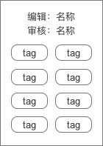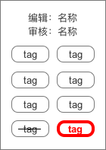

* 1. 显示规则：已完成的标签反色展示，如图已完成基础和感性两部分标签



1. 审核状态：三种状态
   1. 还未审核



* 1. 通过审核：已审核过，无明显错误

­­­

* 1. 有问题：已审核过，有明显错误，并已帮助修改



1. 除有交互按钮外，点击条目任何地方均进入该首歌的标签编辑页面，编辑权限可打标签，管理员以上权限可打标签，审核

模块详情：

1. 工作台：­­为主要工作流程的模块，功能需按账户基础权限分配
   1. **编辑权限—列表页面**：拥有部分标签权限，可见歌曲条目—标签状态
      1. 未打标签列表：展示该编辑未打标签的歌曲

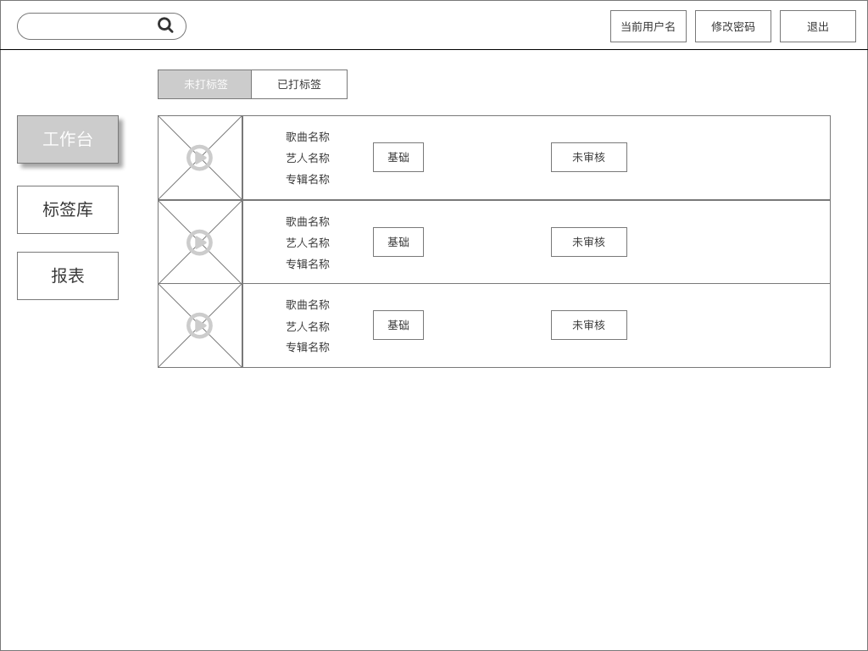

* + 1. 已打标签列表：展示该编辑已打标签的歌曲

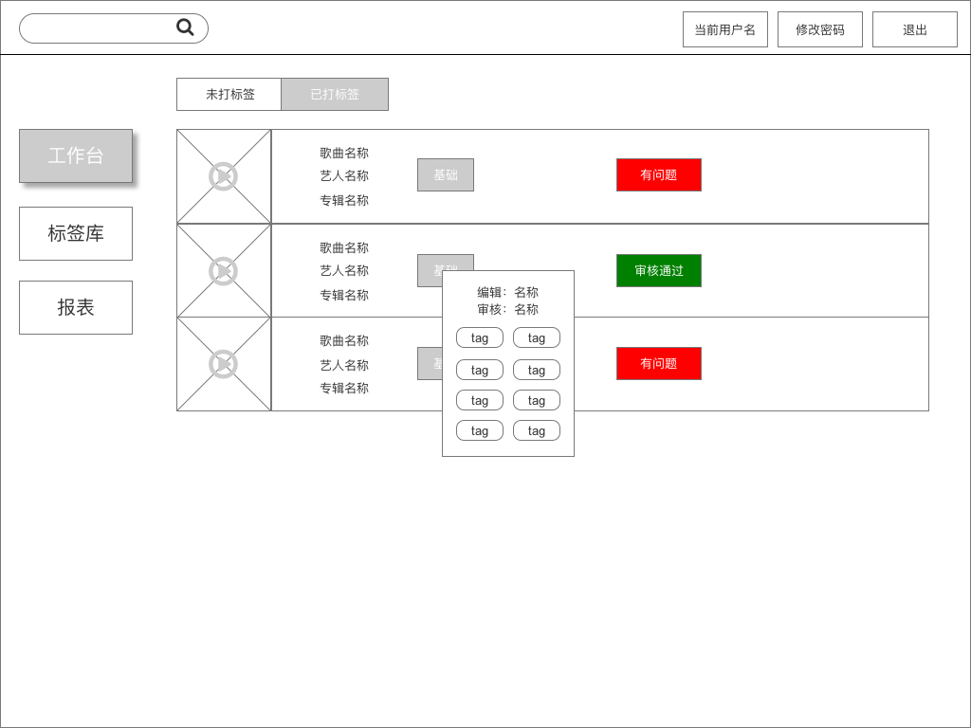

* + 1. 标签状态：已打标签的歌曲反色显示
    2. 审核状态：参考歌曲条目—审核状态进行展示
  1. **编辑权限—编辑页面**：拥有部分标签权限

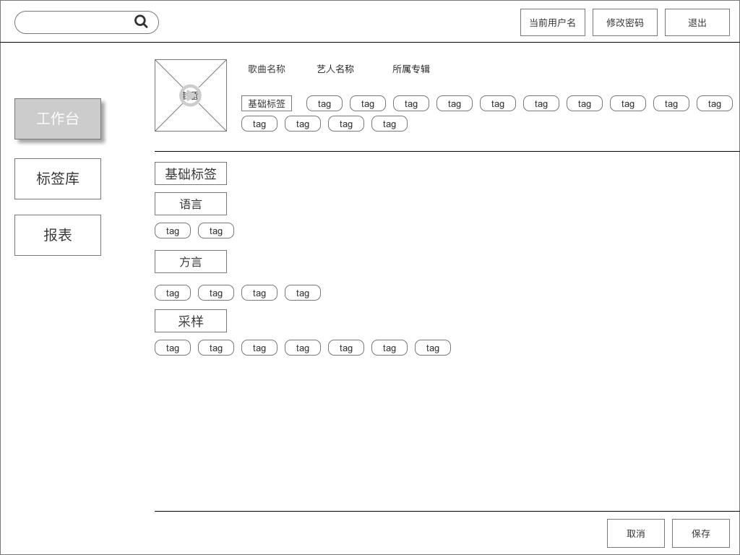

* + 1. 专辑封面：点击封面可对该首歌进行播放和暂停
    2. 歌曲名称
    3. 艺人名称
    4. 所属专辑名称
    5. 已打标签：在封面右侧展示已打标签，单击可以取消
    6. 标签列表：横向树状展示所有标签，单击可打上标签，再次单击可以取消该标签
    7. 取消按钮：点击返回未打标签歌曲列表页
    8. 保存按钮：点击保存所有标签，并返回未打标签歌曲列表页，播放的歌曲停止
  1. **管理员权限—列表页面：拥有部分标签权限，可见**歌曲条目—标签状态
     1. 未审核列表：展示该管理员未审核的歌曲列表

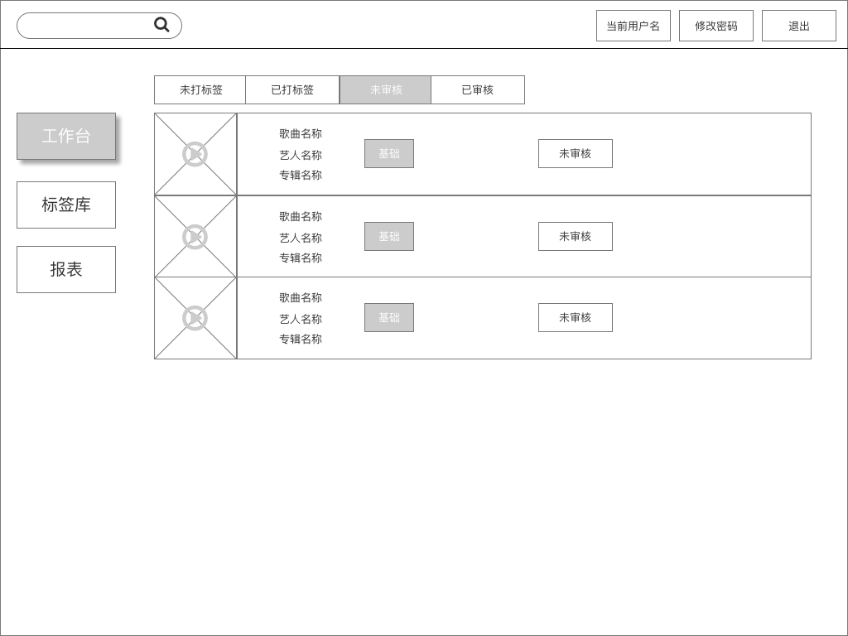

* + 1. 已审核列表：展示该管理员已审核的歌曲列表

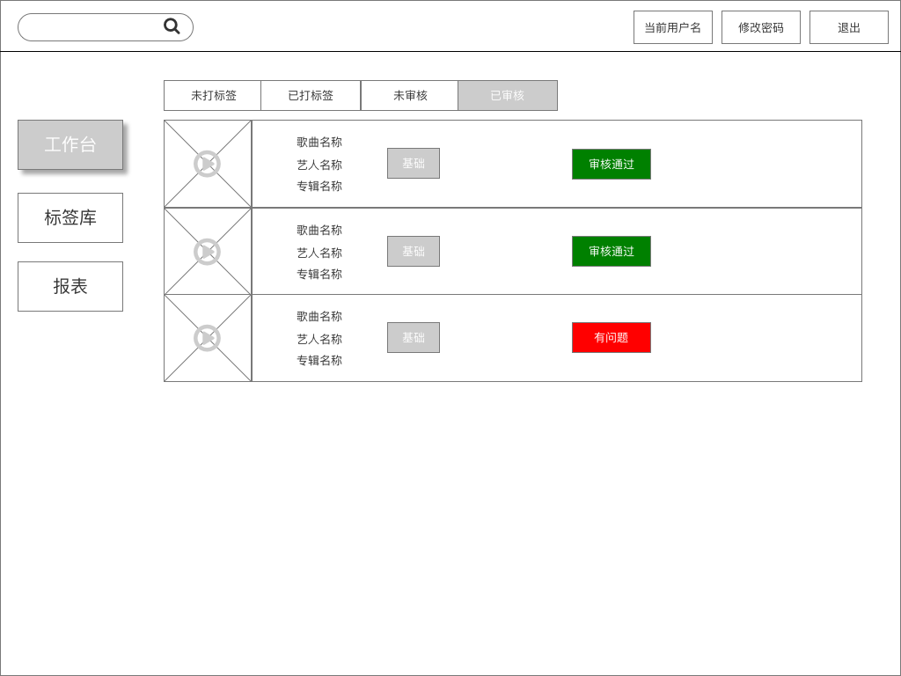

* + 1. 标签状态：已打标签的歌曲反色显示
    2. 审核状态：参考歌曲条目—审核状态进行展示
  1. **管理员权限—编辑页面：**由打标签列表页面（未打标签，已打标签）进入的是编辑页面。逻辑同模块详情—编辑权限—编辑页面

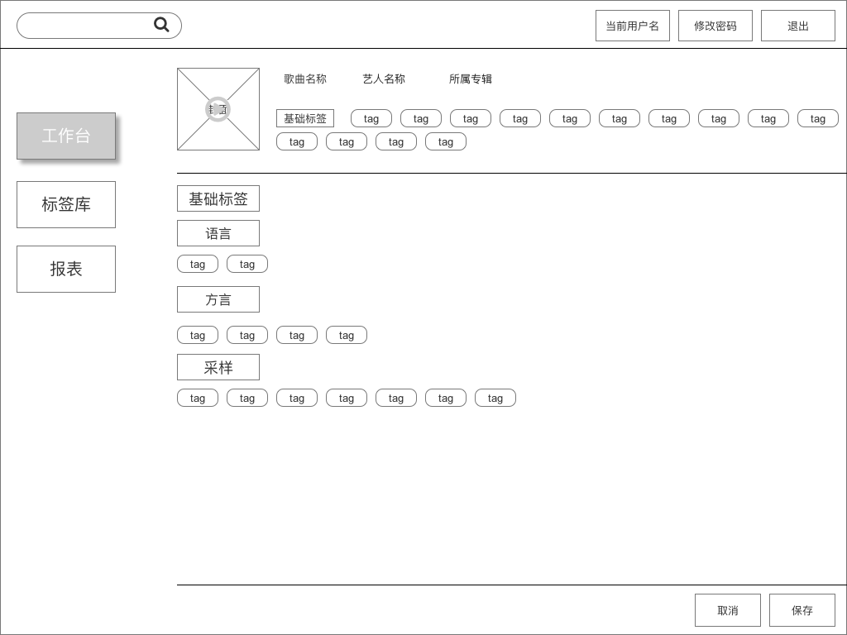

* 1. **管理员权限—审核页面：由审核列表页面（未审核，已审核）进入的是审核页面**

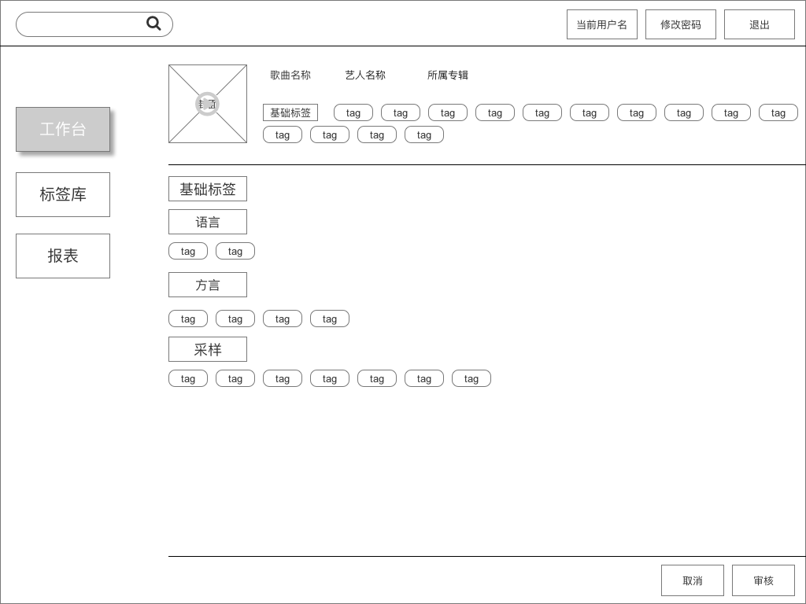

* + 1. 对于标签的交互逻辑同模块详情—编辑权限—编辑页面
    2. 取消按钮：返回管理员未审核列表页面
    3. 审核按钮：
       1. 如果对标签进行过增加或删除，点击审核后该首歌曲的审核状态标记为有问题，返回管理员未审核列表页面



* + - 1. 如果未对标签进行任何操作，点击审核后该首歌曲的审核状态标记为审核通过，返回管理员未审核列表页面



1. 标签库：标签库是管理与展示标签的模块，展示需按账户标签权限分配

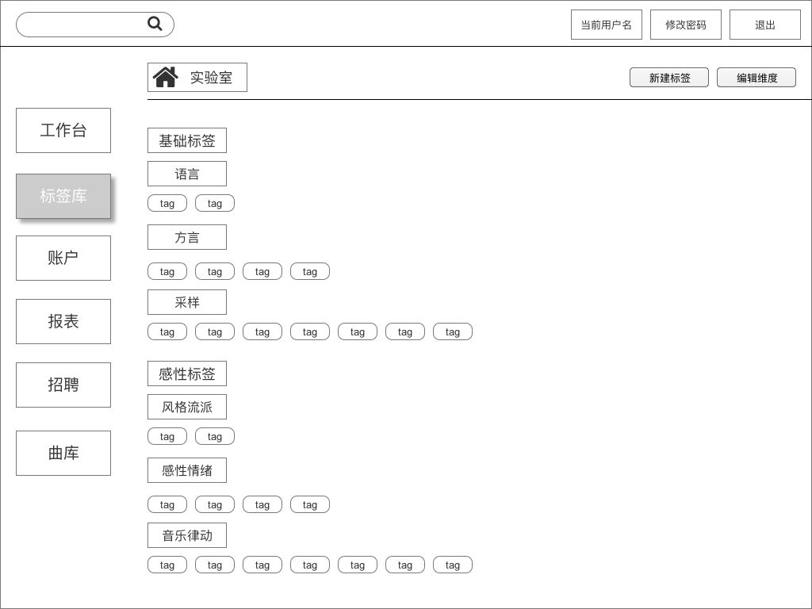

* 1. 新建标签：只有超级管理员权限可以新建标签。

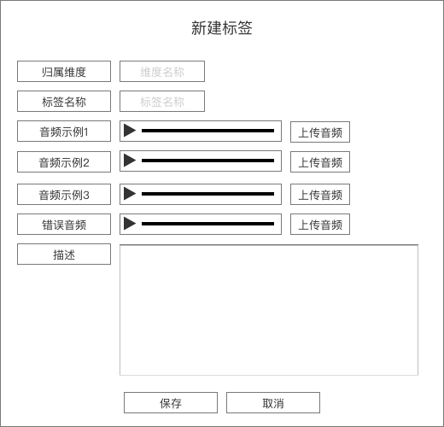

* + 1. 必须填写归属维度，填写时展示联想
    2. 必须填写标签名称
    3. 必须上传三条正确音频示例，上传完毕后可以试听
    4. 必须上传一条错误音频示例，上传完毕后可以试听
    5. 必须填写描述，包含：标签释义（三条左右，必写），配器（必写），速度（非必写），场景用途（非必写）。
  1. 查看标签：
     1. 超级管理员展示全部标签，点击标签后为编辑标签界面，逻辑与新建标签相同

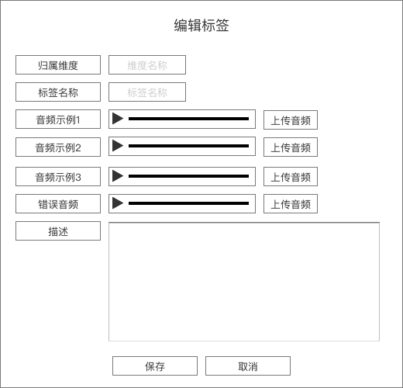

* + 1. 管理员与编辑按标签权限展示部分维度的标签，点击标签弹出对话框，可以查看标签的释义并试听音频

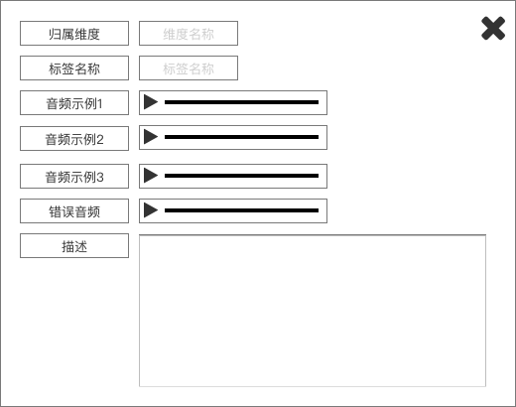

* + - 1. 展示标签归属维度
      2. 展示标签名称
      3. 展示并可试听音频示例
      4. 展示标签描述
  1. 编辑维度：只有超级管理员权限可以编辑维度

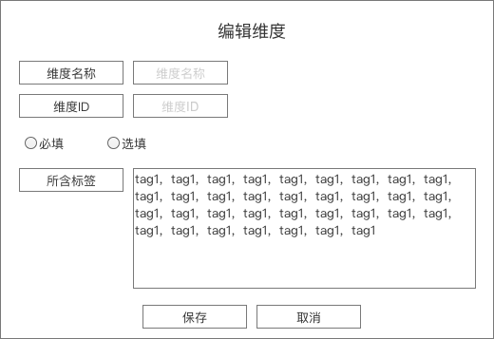

* + 1. 展示维度名称
    2. 展示维度ID
    3. 勾选必填/选填，单选，必须勾选
    4. 展示所含标签
  1. 标签实验室：可查看某一个或某几个标签组合的歌曲列表，并导出列表，只有超级管理员可以点击该按钮



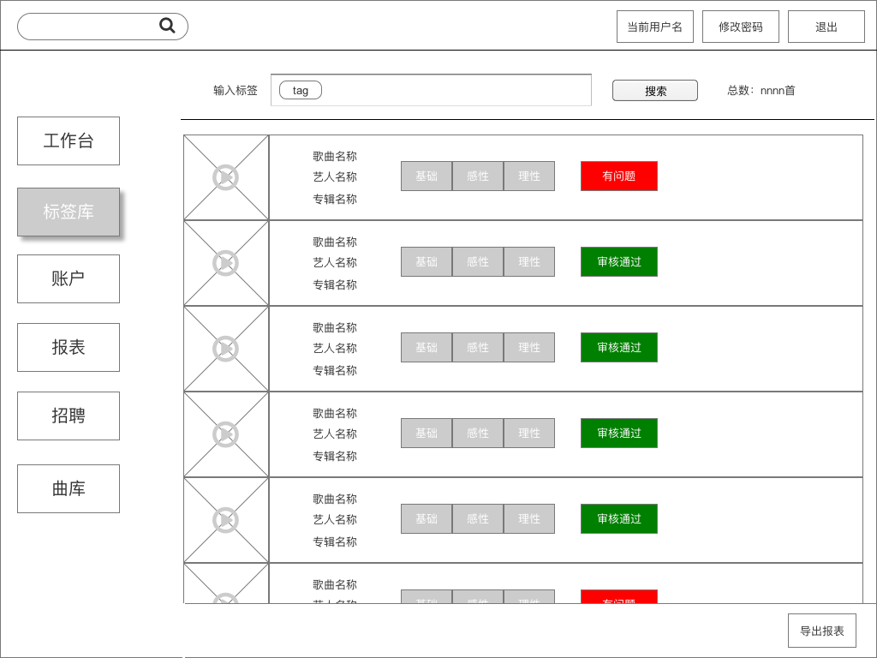

* + 1. 输入标签：只搜索单个标签
    2. 导出报表：导出当前结果页的报表，THsongID+TagID

1. 账户：对账户权限进行管理，此模块只对超级管理员开放

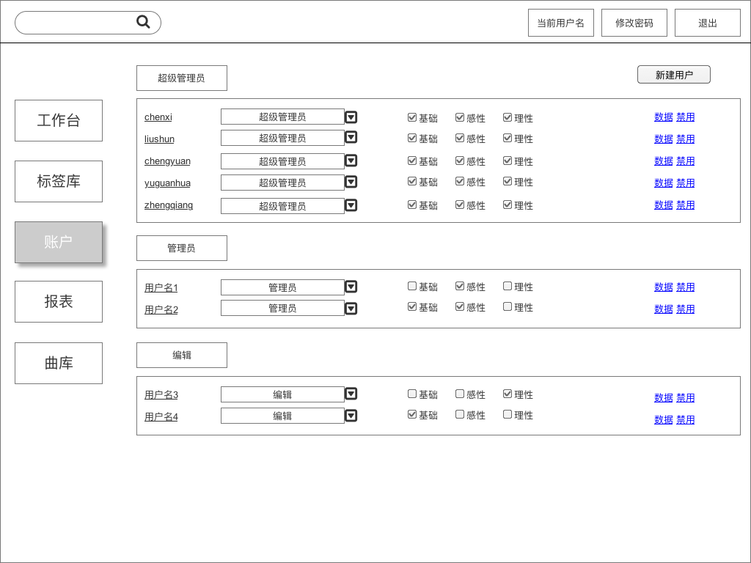

* 1. 新建用户：点击可以手动新建用户

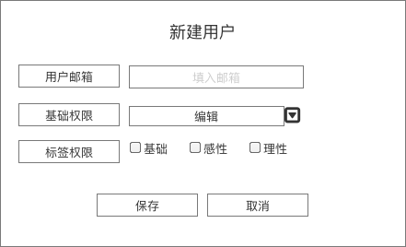

* + 1. 填入用户邮箱，新建后向该邮箱发送账户密码
    2. 设置基础权限，参考账户基础权限设置
    3. 设置标签权限，参考账户标签权限设置
    4. 新生成的编辑用户需首先填写个人信息页
  1. 展示用户名：
  2. 基础权限设置：超级管理员可设置账户的基础权限为超级管理员、管理员、编辑，选择唯一，各账户类型参考权限释义—1基础权限

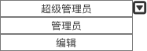

* 1. 标签权限设置：超级管理员可设置账户的标签权限，在工作台模块与标签库模块，管理员与编辑仅可见与操作已勾选的标签维度，权限参考权限释义—2标签权限



* + 1. 管理员标签权限：可打标签，可审核标签
    2. 编辑标签权限：可打标签
  1. 数据：点击进入报表模块该用户个人报表详情页，详见报表模块—个人报表
  2. 禁用：禁止该账户进入后台，点击禁用后按钮文案变成启用，点击启用可允许该账户进入后台

1. 曲库：该模块进行挑歌，此模块只对超级管理员开放
   1. 专辑列表

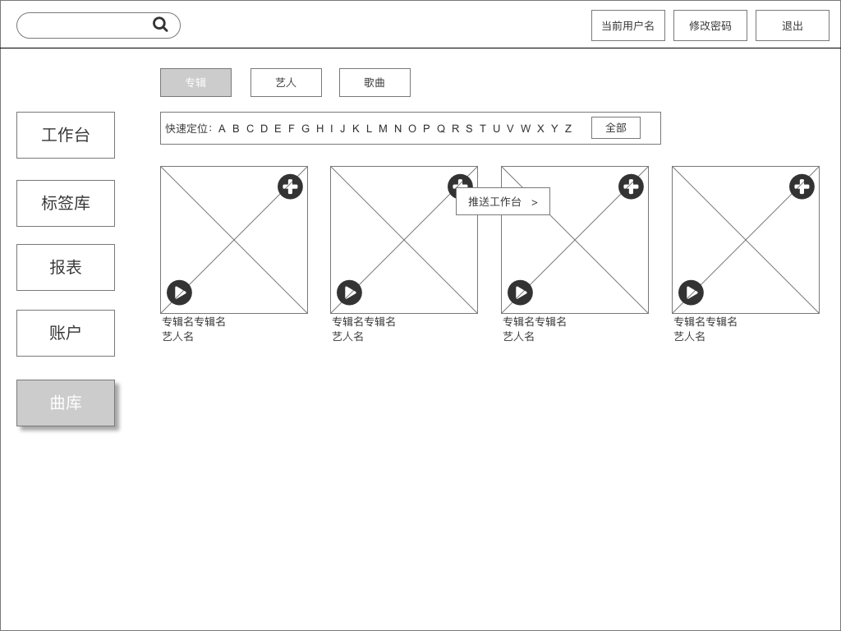

* + 1. 快速定位：以专辑首字母为准
    2. 右上角加号可将整张专辑推送至工作台



* + 1. 左下角可以播放整张专辑
    2. 点击封面和专辑名均可进入6.2专辑详情页
    3. 点击艺人名可进入6.4艺人详情页
  1. 专辑详情

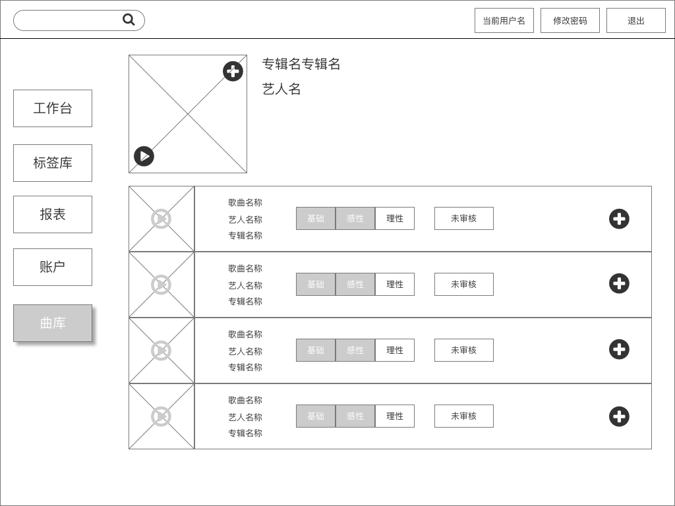

* + 1. 专辑封面，可整张推送至工作台，可整张播放
    2. 专辑名称
    3. 艺人名称，点击艺人名称可进入6.4艺人详情页
    4. 歌曲条目
    5. 歌曲条目右侧加号可单独将该歌曲推送至工作台
  1. 艺人列表

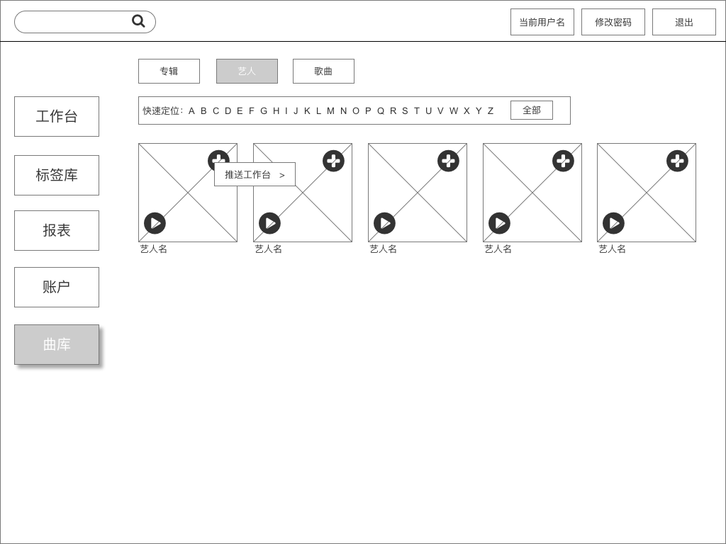

* + 1. 快速定位：以艺人首字母为准
    2. 右上角加号可将艺人所有歌曲推送至工作台



* + 1. 左下角可以播放艺人所有歌曲
    2. 点击艺人头像和名称可进入6.4艺人详情页
  1. 艺人详情

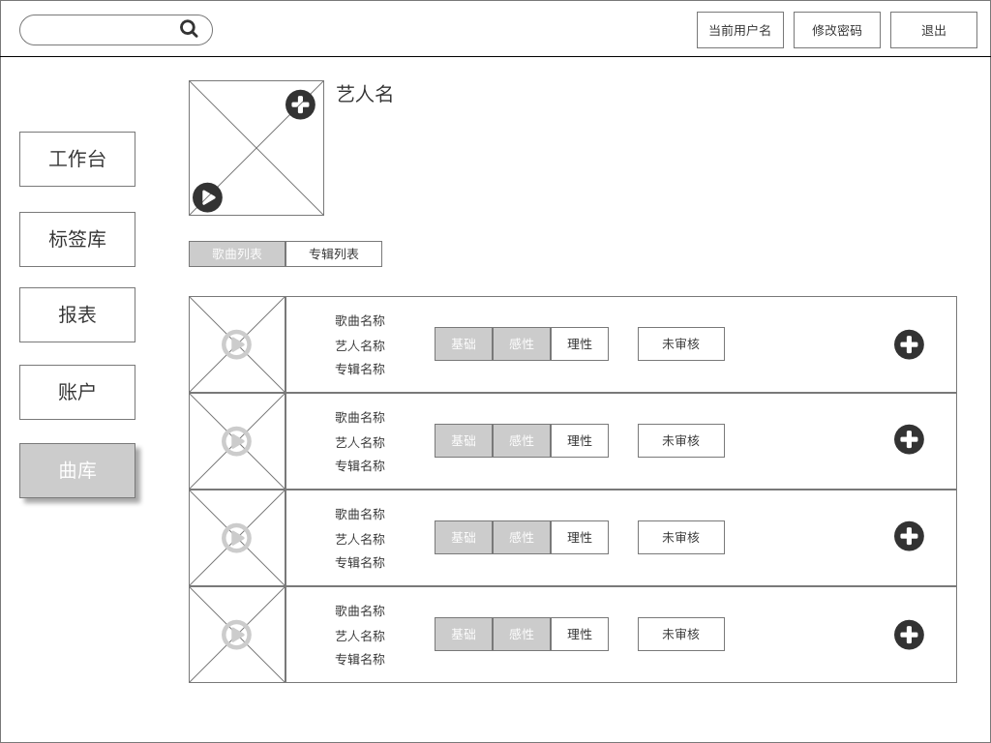

* + 1. 艺人头像，可推送艺人所有歌曲至工作台，可播放艺人所有歌曲
    2. 艺人名称
    3. 歌曲列表，展示该艺人名下所有歌曲，逻辑同专辑歌曲条目
    4. 专辑列表，展示该艺人名下所有专辑，逻辑同专辑列表

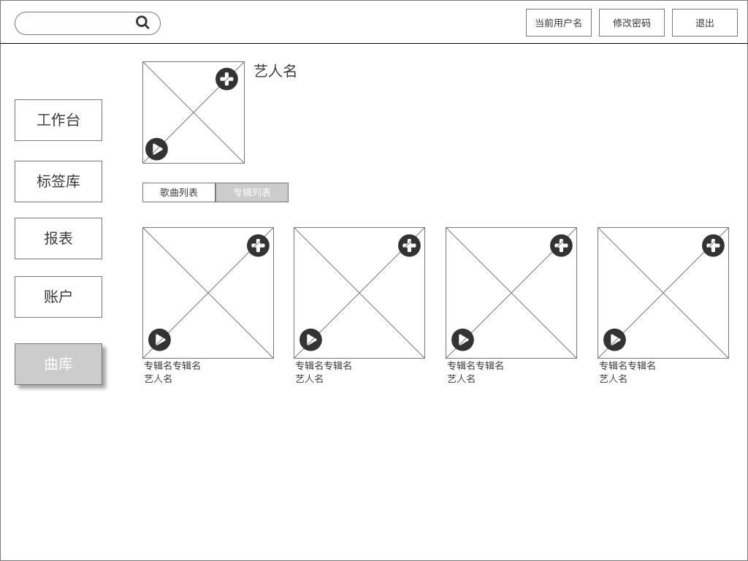

* 1. 歌曲列表

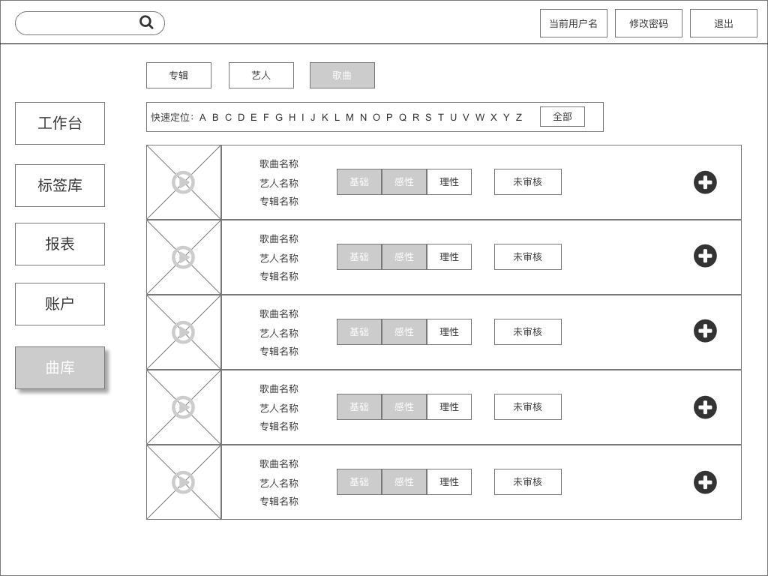

1. 报表：报表是数据统计与展示的模块，展示需按账户基础权限
   1. 个人报表：可以查看个人数据报表，编辑以上基础权限可见

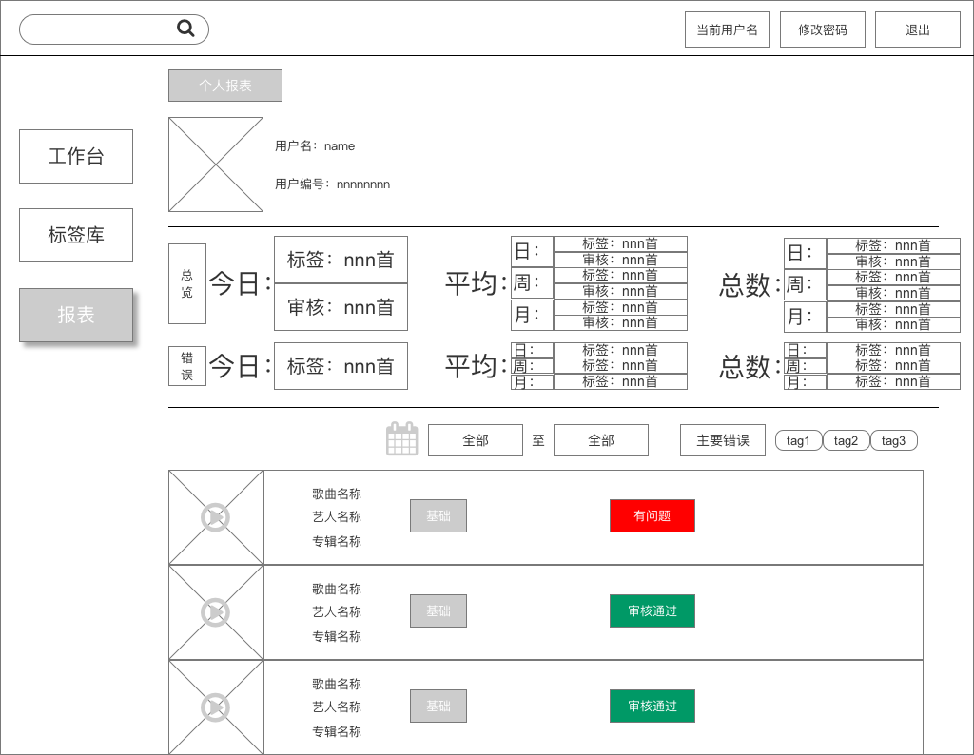

* + 1. 基础信息展示：用户头像，用户名，用户编号
    2. 个人数据统计
       1. 总览：管理员权限可见审核和标签2栏，编辑权限只可见标签1栏

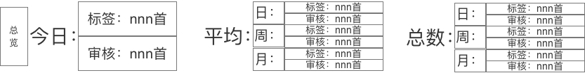

* + - 1. 错误：管理员和编辑均可见自己被审核有问题的歌曲数量



* + 1. 详细歌曲列表
       1. 列表：管理员和编辑可见个人打过标签的歌曲列表
       2. 时间筛选：可筛选某时间段内的列表
       3. 主要错误：展示该用户经常出错的前三个标签，被删除，被新增，均算作该标签错误
  1. 项目报表：可以查看全部数据，仅限超级管理员查看

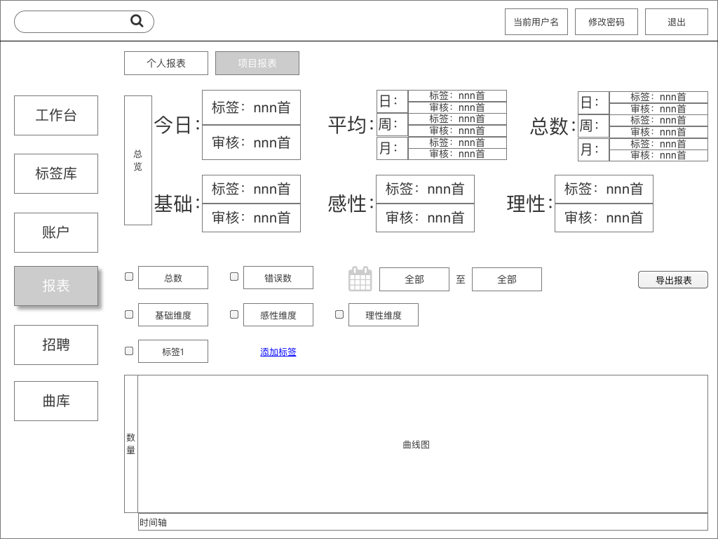

* + 1. 数据总览：
       1. 展示所有编辑和管理员今日，平均，总数三个维度总指标
       2. 展示基础，感性，理性三个分类总指标
    2. 曲线图：X轴为时间，Y轴为数量，用曲线图表示，每个项目颜色不同。可导出筛选后的报表及曲线图。
       1. 总数和审核出错数筛选
       2. 通过时间段筛选
       3. 通过基础，感性，理性三大分类筛选
       4. 通过不同的标签筛选，可无上限添加标签

1. 招聘：设置考题，操作招聘事宜，此模块只对超级管理员开放
   1. 考题库：新增考题与展示考题列表

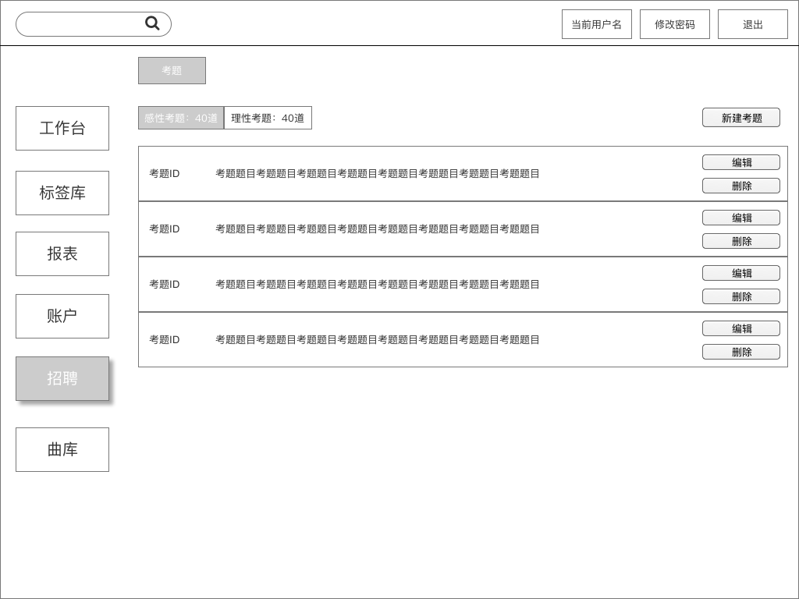

* + 1. 分为感性分类考题和理性分类考题两个列表，筛选按钮上展示考题数目
    2. 新增考题：

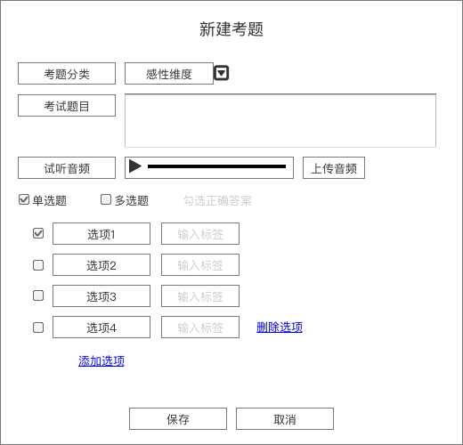

* + - 1. 首先选择考题分类，感性分类或理性分类
      2. 考试题目：填入考试题目
      3. 试听音频：上传试听音频
      4. 设置该题目是单选或多选
      5. 可增加或删除选项，如设置为多选，需至少勾选两个正确答案
      6. 分数计算：如单选题答错0分，答对1分；如多选题，选择了一个错误答案，0分，少选择了几个答案且没选择错误答案，则获得(选中答案数/正确答案数)分
    1. 题目列表



* + - 1. 新建考题后生成考题id
      2. 展示考试题目
      3. 点击编辑弹出对话框，结构同新建考题
      4. 删除考题需弹出对话框二次确认
    1. 试卷：随机抽取20道题目，感性和理性各10道，答完立即显示成绩。点击开始立即开始计时，提交之前退出网页即算失败。

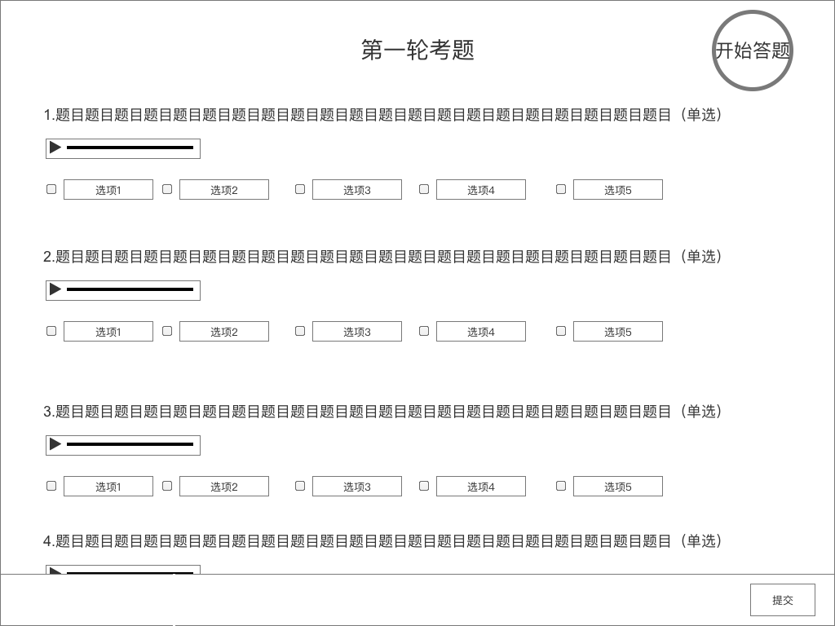

* + - 1. 通过测试（60分以上）
      2. 未通过测试（60分以下）